Nyheter

Bäste gröning * NYHETER

Det är ett sant nöje att kunna presentera vårt nya sortiment av standardprodukter. Vi kan nu leverera från 1000 enheter. Vi bygger på symbolen av färger, doft, välfärd och sist men inte minst TILLVÄXT.

Från 5000 enheter kan vi specialproducera i 4 + 4 färger och i helt egen kunddesign.

Med frön i alle möjliga sorter, varianter och färger. Garanterat högt mottagarvärde och naturligt miljövänligt.

Standardfröpåsar i Postkortsstorlek (vykort)
Storlek 102 x 150 mm, inklusive 1-färg tilltryck med foileprint av budskap/logo, färgmöjligheterna är grön, svart,
rö, blå eller guld (CMYK). Tryckytan är ca 40 x 25 mm. Priserna är baserade på at vi får färdigt digitalt tryckmaterial.

1.000 st. Pris pr. st. kr. 1,30 euro/st *

3.000 st. Pris pr. st. kr. 1,00 euro/st *

* Ole Kortzau konstpostkorten kostar 1,50 euro/st
(reservation för mellanförsäljning)
Finns i följande varianter:

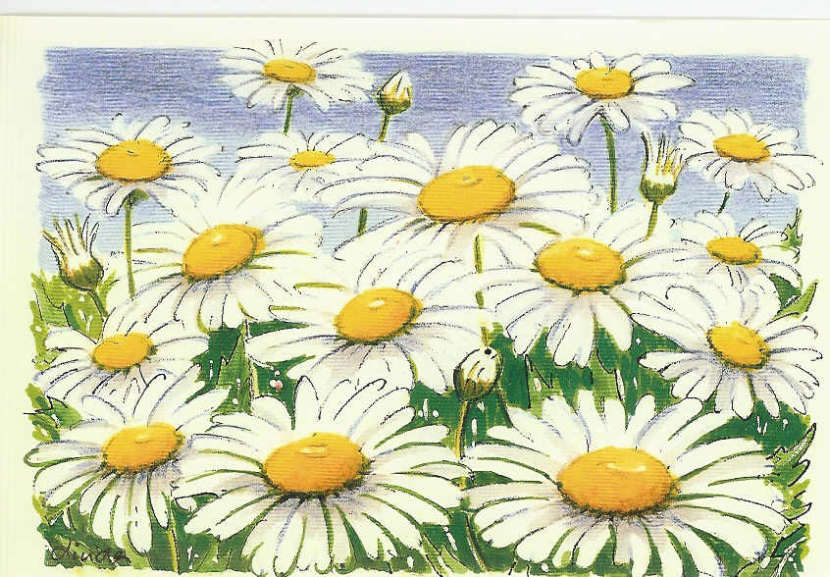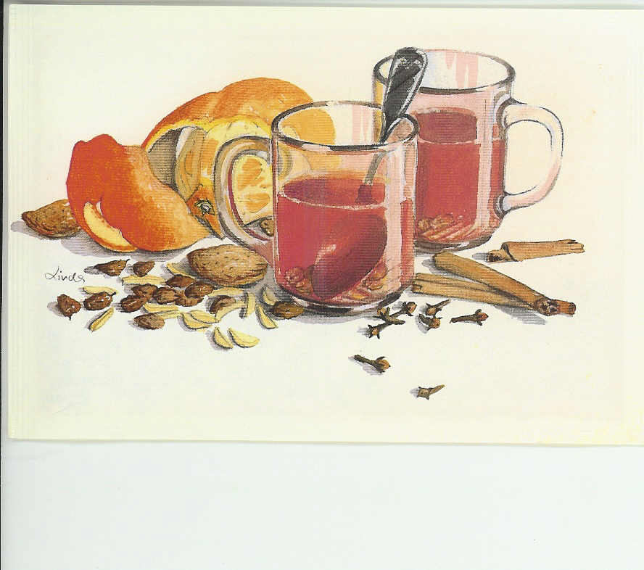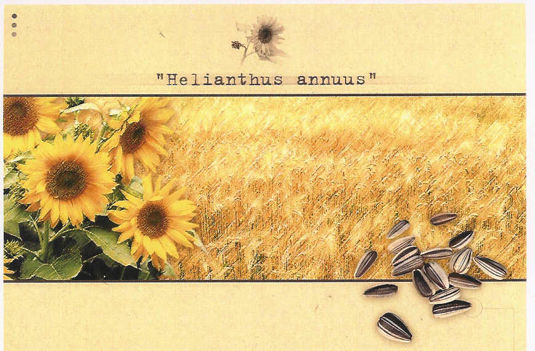
Margueritter Glöggblandning (klar att bruka) Solrosfrön

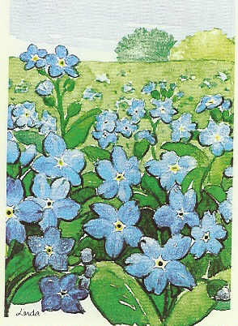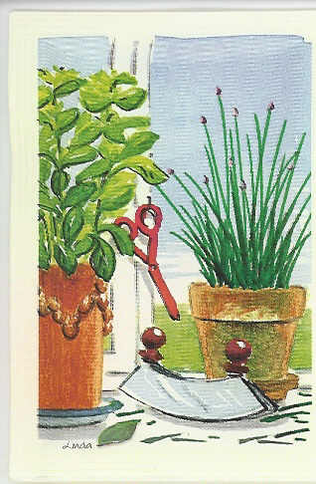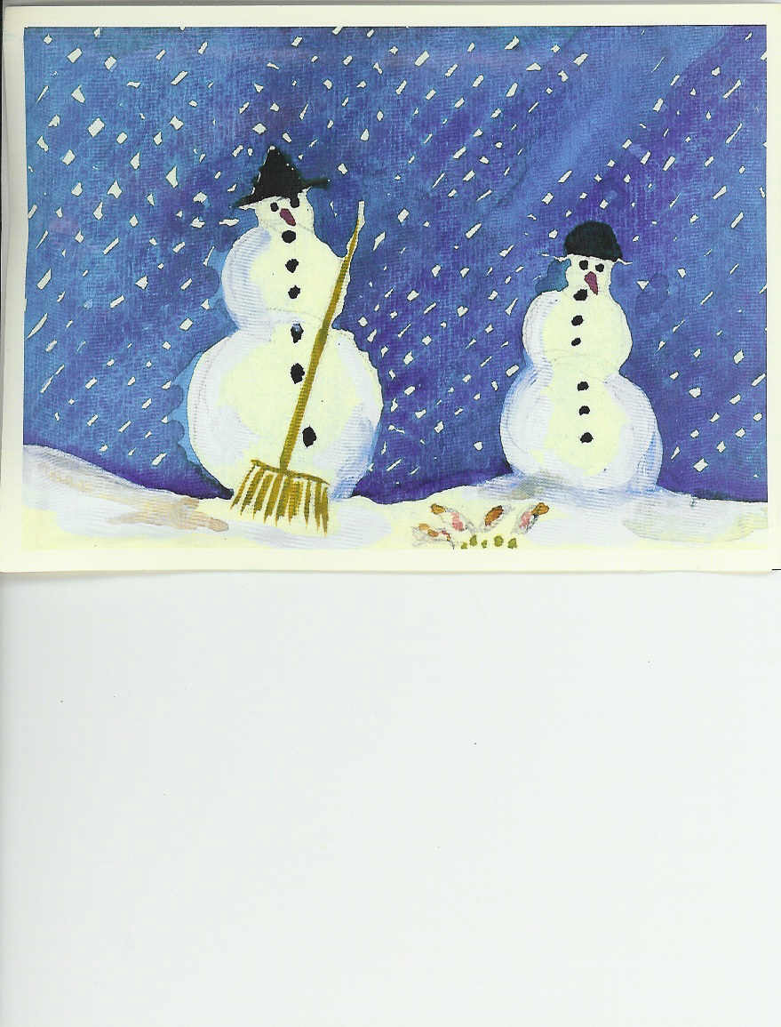
Forget-me-not Kryddörter (valfri sort) Viltfågelfrö (kortet är designet av Ole Kortzau)

Standardfröpåsar
Størrelse 62 x 80 mm, inklusive 1-färgs tilltryck med foilprint av budskap/logo. Färgmöjligheterna är grön, svart,
rö, blå eller guld (CMYK). Tryckytan är 40 x 25 mm. Priserna är baserade på att vi får färdigt digitalt tryckmaterial
enligt våra specifikationer

1.000 st. Pris pr. stk. kr. 0,95 euro/st
3.000 st. Pris pr. stk. kr. 0,75 euro/st

Finns i följande varianter:
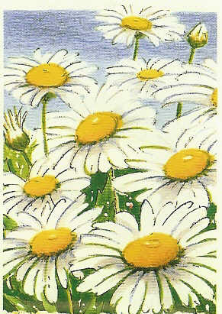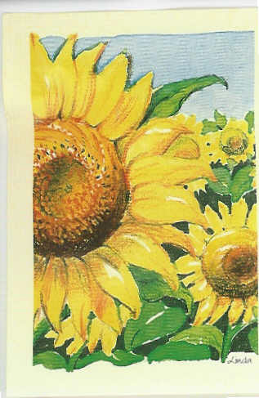
Maguritter Forget-me-not Solrosfrö Kryddörter (valfri sort)

Standardaskar
Med tiltryck i en färg. Komplett plantkit, med jord, kruka och frö (många valmöjligheter). Storlek 50 x 50 x 40 mm. Priserna är baserade på att vi får färdigt digitalt tryckmaterial enligt våra specifikationer.

1.000 st. Pris per st. 1,4 euro/st

2.000 st. Pris per st. 1,30 euro/st

Individuellt tryckta askar
Komplett plantkit, med jord, kruka och frö (många valmöjligheter). Storlek 50 x 50 x 40 mm, inklusive 4-färgstryck i egen design. Priserna är baserade på att vi får färdigt digitalt tryckmaterial enligt våra specifikationer.

1.000 st. Pris per st. 1,50 euro/st

2.000 st. Pris per st. 1.30 euro/st

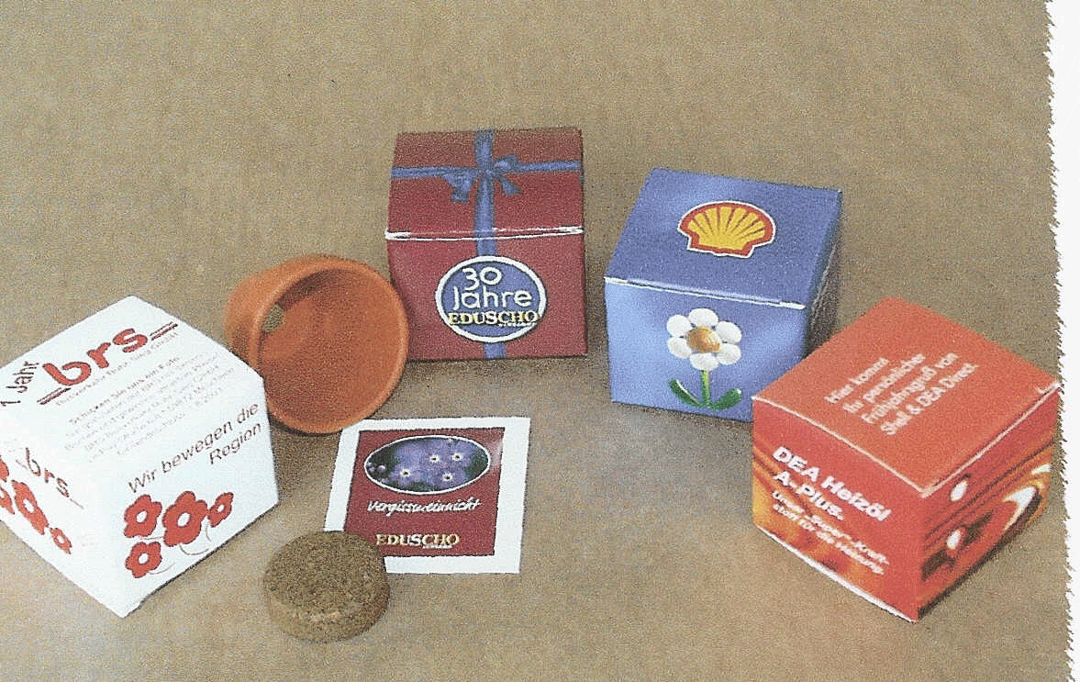

Levererss löst i kassar. Vi förbehåller oss över- eller underleveransr (+/- 10 %), som det faktureras efter.
Priserne är exkl.ev moms och fraktfrån Holland...
Reservation för kursändringar och råvaruprisjustering efter offertens läggande.
Leveranstid: Ca. 3- 5 veckor, från godkänt korrektur.
Betalingsvillkor: Enligt överenskommelse.
Priserna är exkl. frakt och ev. Moms.. Klichéomkostnad tillkommer: 75 euro för föpåsarr och 50 euro för tilltryck på standardaskar.r
Offererade priser gäller i övrigt 30 dgr från offertens datum. .

Har du frågor är Du alltid lika välkommen att kontakta oss.

